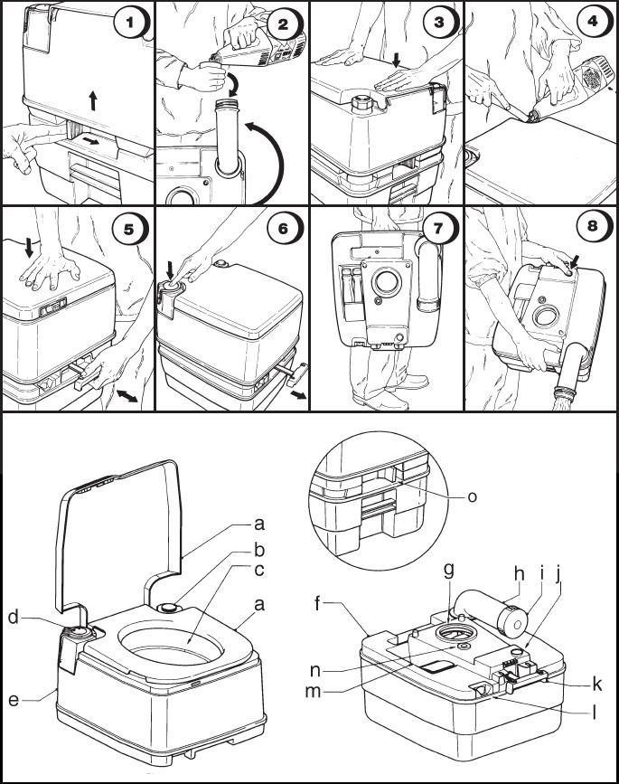
RU Инструкция по эксплуатации
СОСТАВНЫЕ ЧАСТИ

a. Съемная крышка-сидение
b. Колпачок смывного бачка
c. Унитаз
d. Насос (зависит от модели)
e. Смывной бачок
f. Бачок для стоков
g. Заслонка клапана
h. Поворотный сливной патрубок
i. Колпачок сливного патрубка
i. Кнопка отдушины
k. Ручка клапана
l. Указатель уровня стоков (при
необходимости)
m. Емкость для туалетной жидкости
n. Отдушина для сброса давления
o. Запорная ручка

ПОДГОТОВКА К ПОЛЬЗОВАНИЮ
1. Сдвиньте защелку вправо и снимите смывной бачок с бачка для стоков.
2. Поверните сливной патрубок вверх и добавьте туалетную жидкость Thetford в бачок для стоков. Добавьте 2 литра воды.
3. Поверните сливной патрубок на прежнее место, снова наденьте на него колпачок и совместите две части туалета, прижав смывной бачок к бачку для стоков.
4. Залейте смывной бачок чистой водой. Добавьте средство для промывки Thetford Aqua Rinse.

ПОЛЬЗОВАНИЕ
5. Откройте и закройте заслонку клапана (при закрытых сидении и крышке). При этом будет сброшено избыточное давление.
6. Промойте туалет с помощью насоса. Откройте заслонку клапана для вывода стоков в бачок. После этого закройте заслонку.
7. Отсоедините туалет и отнесите бачок для стоков в выделенное для отходов место или в обычный туалет для его опорожнения.
8. Опорожните бачок с помощью сливного патрубка. Чтобы избежать расплескивания, при опорожнении бачка удерживайте кнопку отдушины в нажатом положении (нажимайте ее только тогда, когда сливной патрубок направлен вниз). Не пользуйтесь обычной туалетной бумагой, так как это может привести к закупориванию. Пользуйтесь вместо нее быстрорастворимой туалетной бумагой Thetford Aqua Soft. Пользование в зимнее время: только в теплом месте!

ХРАНЕНИЕ И ЧИСТКА
Храните туалет в чистом и сухом состоянии. Выньте батареи, если они вставлены. Смазывайте уплотнения. Ни в коем случае не чистьте туалет бытовыми средствами, это может привести к протечке! Для более эффективной работы пользуйтесь продукцией Thetford.

